ЗАЯВКА на финансирование гуманитарного проекта

1. | Наименование  проекта | «ДВОРиК»
2. | Наименование организации | Государственное учреждение образования «Центр коррекционно-развивающего обучения и реабилитации г. Мосты»
3. | Физический и юридический адрес организации, телефон, факс, адрес электронной почты | 231592  Республика Беларусь,  Гродненская область,  г. Мосты, ул. Лермонтова, д. 23 «А»  тел. раб.+375 1515 41301  E-mail: ckroirmosty@tut.by
4. | Информация об организации | Учреждение специального образования, в котором реализуются образовательная программа специального образования на уровне дошкольного образования для лиц с интеллектуальной недостаточностью.  Государственное учреждение образования «Центр коррекционно-развивающего обучения и реабилитации г. Мосты» был открыт в 1999 году. Основные направления деятельности:диагностическая, ранняя комплексная помощь, коррекционно-педагогическая помощь и социальная реабилитация, консультационная деятельность, методическая деятельность, социально-педагогическая поддержка и психологическая помощь, информационно-аналитическая деятельность, образовательная деятельность. В настоящий момент в учреждении обучаются 16 детей-инвалидов.  В 2019 году была реализована гуманитарная инициатива «Рука помощи» (бюджет 950 бел. руб.), в настоящее время на правах партнёра реализуем экологическую инициативу совместно с Мостовским районным унитарным предприятием жилищно-коммунального хозяйства и Мостовской районной организацией общественного объединения «Белорусское общество инвалидов» (по декабрь 2020).
5. | Руководитель организации | Берёзова Светлана Антоновна,  директор  тел. раб. +375 1515 41301  моб. +375 29 902 59 25
6. | Менеджер проекта | Мартиновская Татьяна Николаевна, заместитель директора  тел. раб. +375 1515 41301  моб. +375 29 132 55 40
7. | Прежняя помощь, полученная от других иностранных источников | С целью содействия в социализации родителей, развитии навыков и способностей в решении индивидуальных социальных проблем в 2019 году была реализована инициатива «Рука помощи» в проекте Белорусского Общества Красного Креста при технической поддержке Датского Красного Креста, в партнёрстве с Латвийским Красным Крестом «Социальная интеграция, инклюзия и активное участие социально уязвимых семей в жизни общества». Цель проекта: способствовать достижению Целей устойчивого развития путём формирования инклюзивных и защищённых сообществ в Беларуси и Латвии (бюджет – 950 бел. руб.)
8. | Требуемая сумма | 20 000 долларов США (50 000 бел.руб.)
9. | Софинансирование | нет
10. | Срок проекта | Август, 2020-ноябрь, 2020
11. | Цель проекта | Организация зоны двигательных активностейдетей-инвалидов на территории государственного учреждения образования «Центр коррекционно-развивающего обучения и реабилитации г. Мосты» путём проведения обустройства игровой площадки специализированным надворным оборудованием.  Проект нацелен на решениепроблем организации людей с ограниченными возможностями и их законными представителями и на достижение Целей Устойчивого Развития до 2030 года.
12. | Задачи проекта | - Создать условия для комфортного отдыха и игры детей-инвалидов и физически ослабленных лиц на территории учреждения посредством организации специализированной игровой площадки со специализированным надворным оборудованием.  - Улучшить психоэмоциональное состояние здоровья детей-инвалидов через установление зон внутреннего эмоциональногокомфорта у детей-инвалидов.  - Расширить социальные контактымежду семьями, воспитывающими детей-инвалидов, через активный досуг  - Приобщить детей инвалидов к спорту, подвижным играмдля успешной адаптации и социализации.
13. | Детальное описание деятельности в рамках проекта в соответствии с поставленными задачами | 1. Оборудование площадки для игр и отдыха специализированным надворным оборудованием для детей-инвалидов и физически ослабленных лиц на территории учреждения (согласование проекта изменения дворовой территории с заинтересованными ведомствами, обустройство территории учреждения для установки оборудования с привлечением компаний по видам работ, установка оборудования, установка оборудования, закупка специализированного надворного оборудования, информационная поддержка проекта (буклеты, брошюры, реклама), реклама в СМИ.  2. Подготовка информационно-разъяснительного материала (буклетов, памяток, фотовыставок) о создании доступной среды в учреждениях социальной сферы.  3.Подготовка презентации и видеоролика об организации отдыха детей-инвалидов на специализированной площадке для размещения на интернет-ресурсах, местные СМИ.  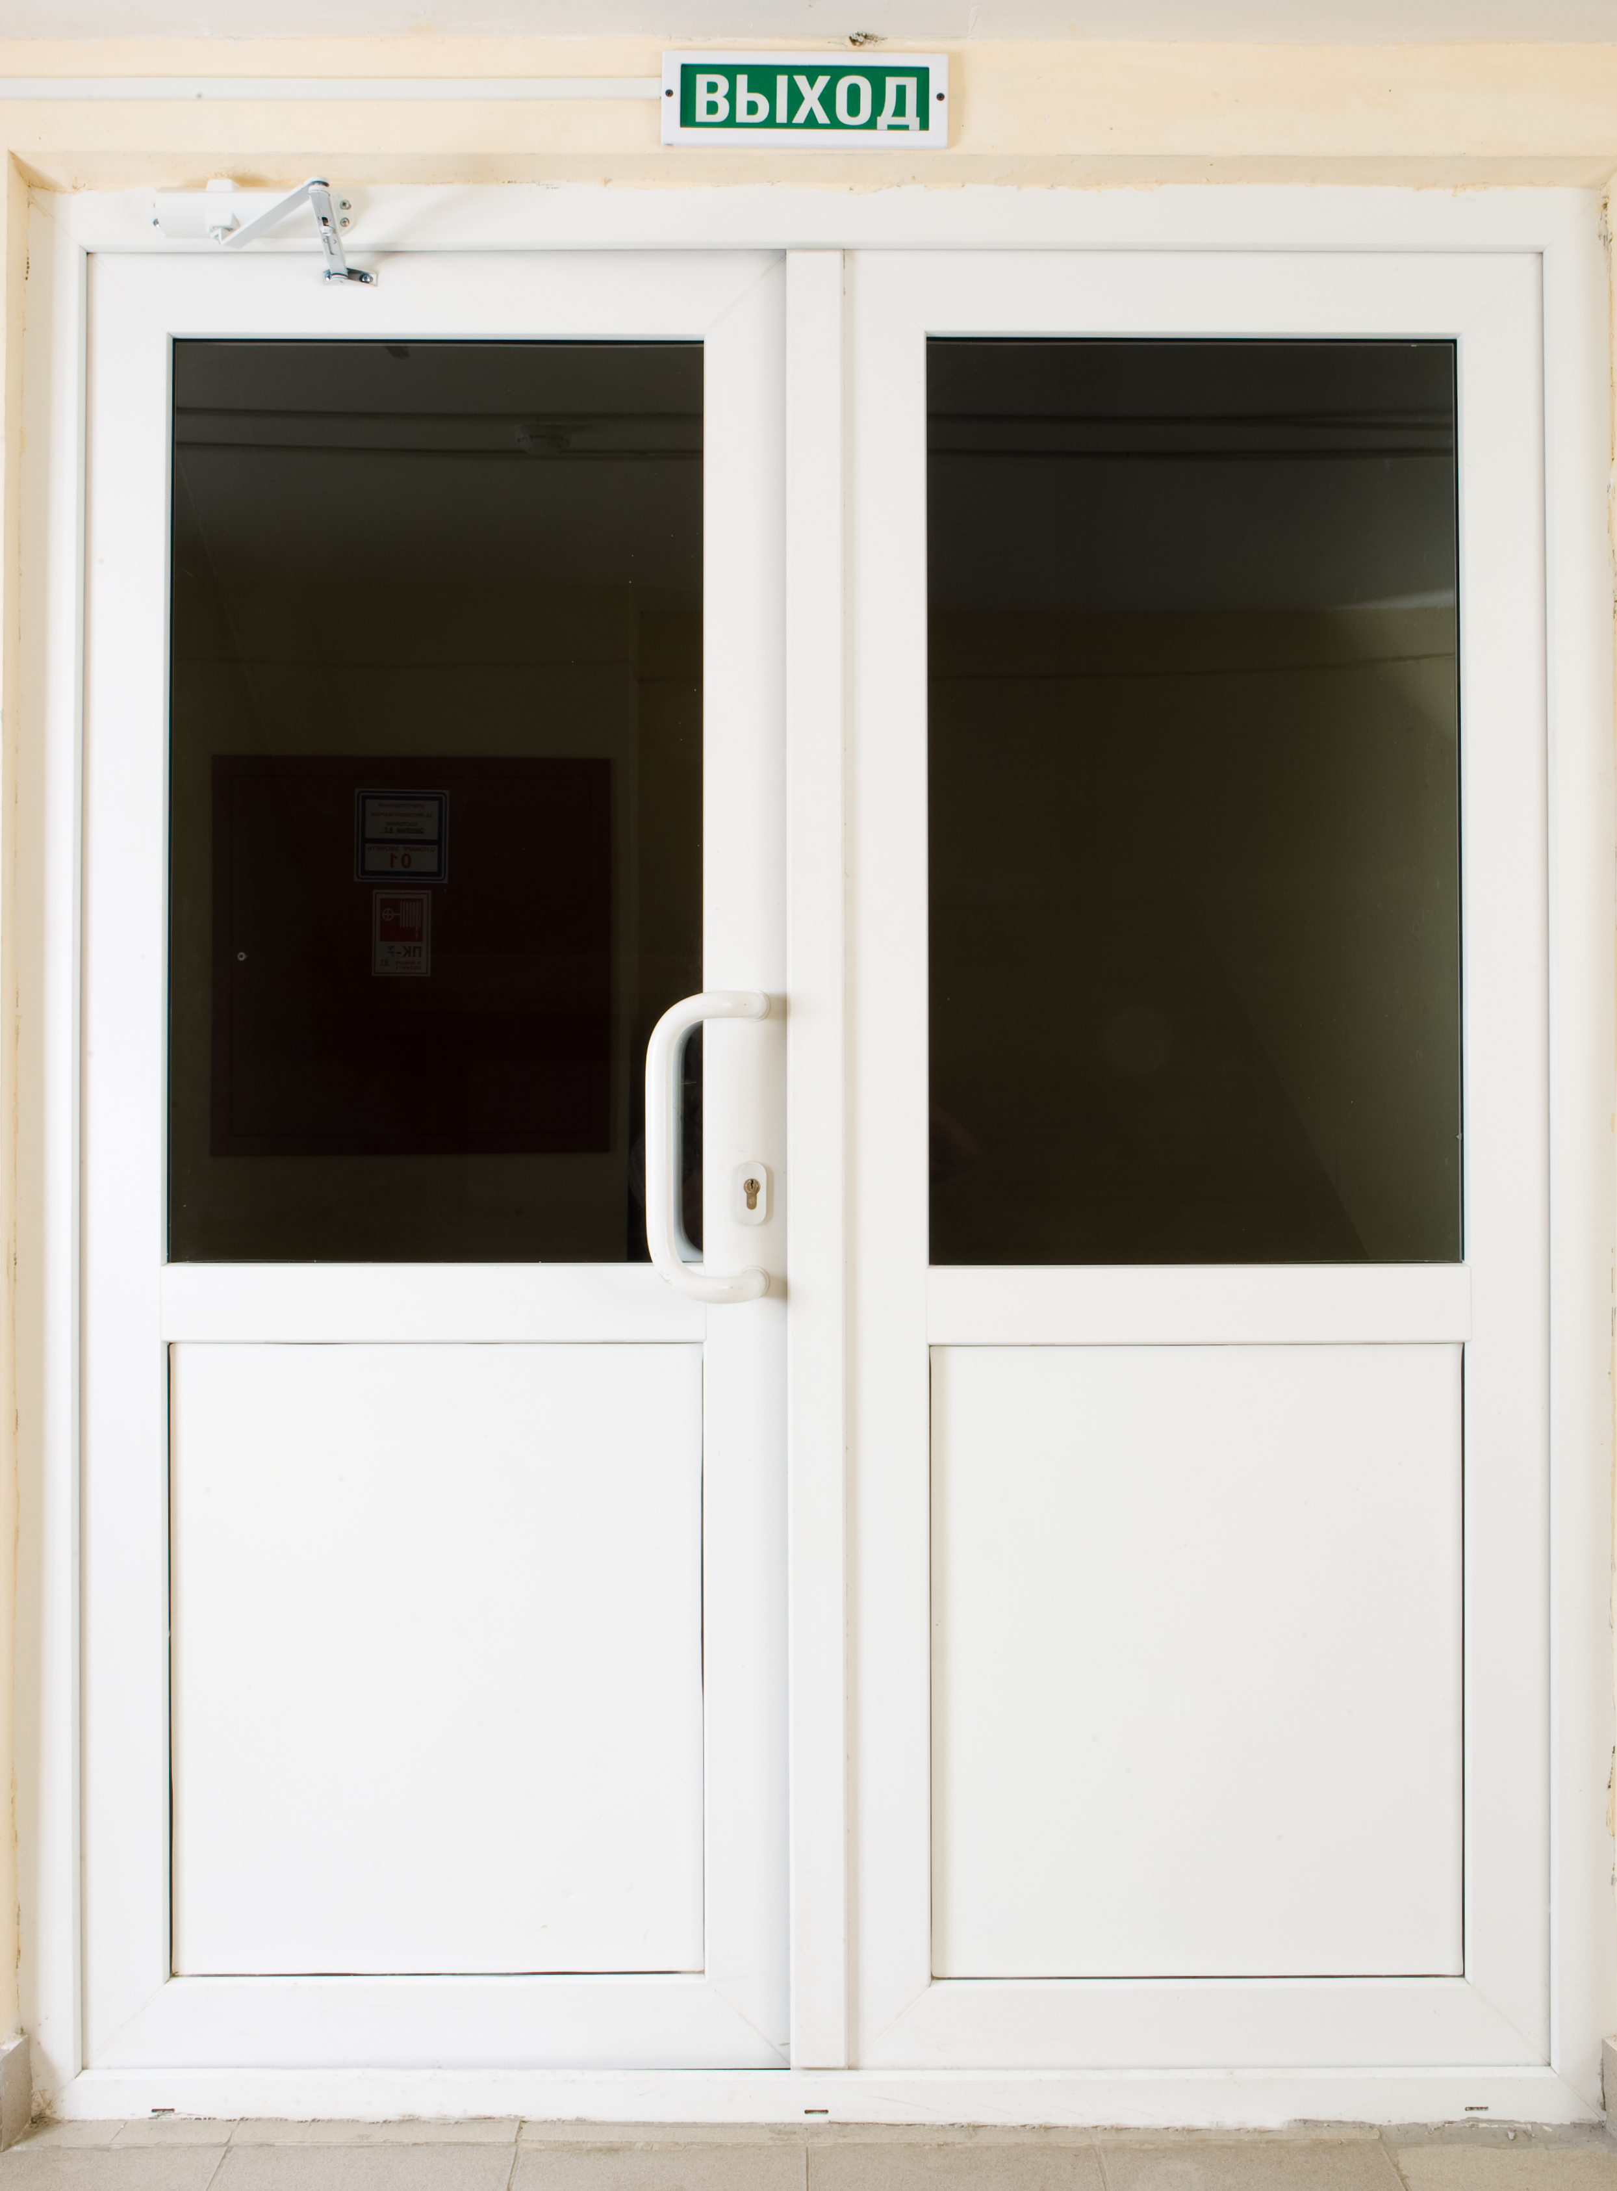  4. Открытие площадки для кратковременного посещения детьми-инвалидами с родителями из микрорайонов города.  5. Организация активного досуга детей с инвалидностью и их семей.
14. | Обоснование проекта | Ратификация Республикой Беларусь Конвенции ООН о правах инвалидов, Национальный план действий по реализации в Республике Беларусь положений Конвенции о правах инвалидов на 2017-2025 годы, утверждённый Постановлением Совета Министров Республики Беларусь 13.06.2017 №451, обязывают государство и общество более активно решать вопросы реализации прав людей с особыми потребностями. В этих и других документах важная роль отводится не только устранению физических барьеров, но обеспечение инвалидам доступа и пользования культурно-досуговыми и физкультурно-спортивными сооружениями.Это будет способствовать необходимому психическому, физическому и коммуникативному развитию детей с инвалидностью и физически ослабленных лиц, а также частичному решению приоритетной задачи государства по организации доступной среды. Дети с инвалидностью не имеют возможности использовать свой досуг для активного отдыха из-за отсутствия специально организованных условий.  На заседаниях рабочей группы по межведомственному взаимодействию и контролю за выполнением мероприятий по созданию безбарьерной среды, созданной при Мостовском райисполкоме, с участием представителей целевой группы (людей с инвалидностью), представителей отделения дневного пребывания инвалидов территориального центра социального обслуживания населения обсуждался вопрос о необходимости организации зоны отдыха для данной категории с учётом возрастающего количества людей с инвалидностью и физически ослабленных лиц.
15. | Деятельность после окончания проекта | - Расширять границы информированности общества о проблемах инвалидов и возможностей их решения, развитиютолерантного отношения к инвалидам через взаимодействие с общественными организациями.  - Позиционировать учреждение образования как дружественное к детям с особенностями психофизического развития.  - Расширять открытое пространство для отдыха и совместной деятельности детей с ОПФР и их родителейи нормально развивающихся сверстников, привлекая волонтёров общественных организаций.  - Использовать дополнительные возможности площадки для организации совместных мероприятий.
16. | Бюджет проекта | 20 000 долларов США (50 000 бел.руб.)

Application for funding a humanitarian project
1. | Name of the project | DVORIK
2. | Name of the organization | State educational institution Correction- and development -training and rehabilitation center of Mosty
3. | Physical and legal address of the organization, telephone, fax address, email | 23 A, Lermontov street,  Mosty, Grodno region,  Republic of Belarus, 231592  tel. . + 375 1515 41301  Email: ckroirmosty@tut.by
4. | Information on  the organization | Special education institution, in which special education program on early childhood education for people with intellectual disability is realized.  State educational institution Correction- and development -training and rehabilitation center of Mosty was opened in 1999. Main directions activities: diagnostic, early comprehensive assistance, correctional pedagogical assistance and social rehabilitation, counseling activity, methodological activity, social and educational support and psychological assistance, information analytical activity, educational activities. At present 16 children with disabilities are studying at the center .  In 2019 the humanitarian Helping Hand initiative (budget 950 Belarusian rubles) was implemented. We are currently a partner in the implement of the environmental initiative together with Mosty regional unitary enterprise housing and communal services and Mosty District Organization public association Belarusian Society of People with Disabilities (until December 2020).
5. | Supervisor  the organization | Svetlana Antonovna Berezova ,director  tel. +375 1515 41301  mob +375 29 902 59 25
6. | Project Manager | Tatyana Nikolaevna Martinovskaya ,Deputy Director  tel. +375 1515 41301  mob +375 29 132 55 40
7. | Former help received from others foreign sources | In order to promote socialization of parents , developing skills and abilities in solving individual social problems in 2019 the Helping Hand initiative was implemented in the project "Social integration, inclusion and active participation of socially vulnerable families in society” made by the Belarusian Red Society Cross with technical support of Danish Red Cross, in partnership with the Latvian Red Cross . Objective of the project: contribute to the achievement of the goals of sustainable development through forming inclusive and protected communities in Belarus and Latvia (budget - 950 Belarusian rubles).
8. | The required amount | 20,000 US dollars (50,000 Belarusian rubles)
9. | Co-financing | No
10. | Project Duration | August, 2020-November, 2020
11. | Project goal | Organization of the area of motor activities for children with disabilities on territory of the state educational institution Correction- and development- training and rehabilitation center of Mosty by arranging a playground with specialized outdoor equipment.  The project aims to solve the problems of organizing people with disabilities and their legal representatives and to achieve the goals of sustainable development until 2030.
12. | Project Objectives | 1. Create conditions for comfortable rest and games of disabled children and physically impaired persons on territory of the institution through the organization of a playground with specialized outdoor equipment.  2. Improve the psycho- emotional health status of children with disabilities through establishment of zones of internal emotional comfort of disabled children.  3. Expand social contacts between families raising disabled children through active leisure.  4. Attract disabled children to sports, outdoor games for successful adaptation and socialization.
13. | Detailed description of the project activities in line with identified priorities | 1. Organising a playground with specialized outdoor equipment for disabled children and physically impaired persons on territory of the institution (approval of the draft change of the yard territories with interested departments, arrangement of the territory facilities for installing equipment and involving companies by type of work, equipment installation, purchase of specialized outdoor equipment, information support project (booklets, brochures, advertising), advertising in the media.  2. Preparation of information outreach material (booklets, memos, photo exhibitions) about creating an accessible environment in social institutions.  3. Preparation of presentation and video on the organization of disabled children's leisure on specialized playground for posting on the Internet resources, local media.  4. Opening of the playground for short visits by disabled children with parents from neighborhoods of the town.  5. Organization of active leisure for children with disability and their families.
14. | Project Justification | Ratification by the Republic of Belarus UN Convention on the Rights of Persons with Disabilities, National Implementation Action Plan in Belarus Convention on the Rights of Persons with Disabilities 2017-2025 years approved by Council Decree Of Ministers of the Republic of Belarus on 13 June , 2017, No. 451, obligate the state and society more actively address implementation issues of the rights of people with special needs. In these and other documents an important role is assigned to not only eliminate physical barriers but providing the disabled access and use of cultural leisure and sports facilities. This will contribute to the necessary mental, physical and communicative development of children with disability and physically impaired persons as well as to the partial decision of the state priority in organizing an accessible environment. Children with disabilities are not able to use their leisure time for active rest due to lack of specially organized conditions.  At meetings of the working group on interagency collaboration and monitoring the implementation of creating a barrier-free environment created under the Mosty district executive committee, with the participation of representatives of the target group (people with disability), representatives of the territorial day-care center for the disabled they discussed the need to organize a recreation area for this category taking into account an increasing number of people with disability and physically impaired persons.
15. | Activities after project completion | 1. Expand the boundaries of public awareness of problems of people with disabilities and their solutions, developing a tolerant attitude towards disabled people through interaction with public organizations.  2. Position the center as an institution friendly for children with special needs .  3. Expand open space for recreation and joint activities of children with special needs and their parents and normally developing peers by attracting volunteers of public organizations.  4. Use additional opportunities of the playground for joint activities.
16. | Project's budget | 20 000 US dollars (50 000 Belarusian rubles)

